使用条件

1.有一个注册的域名

2.支持https请求，并且CA证书是有效的

3.可以上传一个json文件到web服务器

4.App版本至少iOS9以上

5。xcode版本7.0以上

xcode配置

1.首先是将Associated Domains打开，并填写我们的域名，前缀是applinks。如果你的域名是test.com，则填上applinks:test.com。APP会在第一次启动的时候通过填写的域名来下载apple-app-site-association文件，该文件会在下面说明。

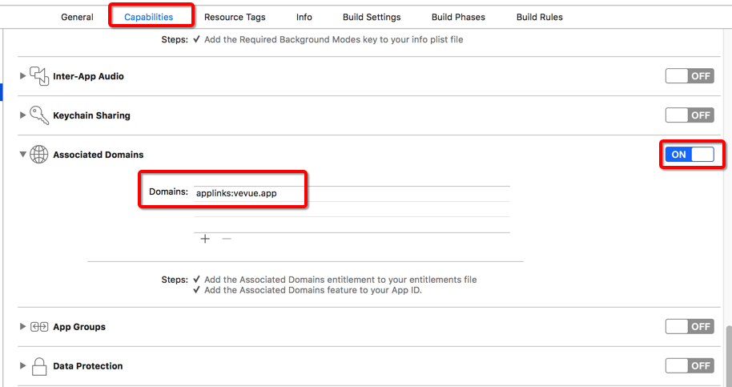

2.配置后会发现项目中多了一个APPNAME.entitlements文件

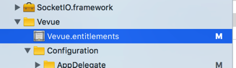

同时开发者中心的Associated Domains也会变成启用状态

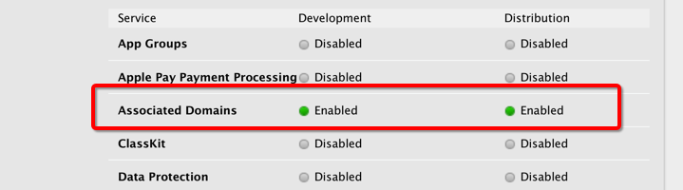

1. 创建apple-app-site-association文件  
   首先创建一个apple-app-site-association文件(注意是没有后缀的)，其内容是json格式，官方示例如下

{

"applinks": {

"apps": [],

"details": [

{

"appID": "TEAMIDSHSAUX.com.test.bundle",

"paths": [ "\*" ]

}

]

}

}

相关参数说明：appID：由TeamID.BundleID组成。TeamID可在开发者中心查看，BundleID可在Xcode中查看。

paths：设定一个App的路径支持列表，只有这些指定的路径链接才会被App所处理。（paths是大小写敏感，\*是通配符表示任意路径，一般填写这个就可以）

4.上传apple-app-site-association文件  
将上面生成好的apple-app-site-association上传到web server  
这里一定要跟你的后端&前端小伙伴沟通, 自己是做不出来的apple-app-site-association文件保存的位置：

根目录下。etc.https://test.com/apple-app-site-association

well-known文件夹下(推荐，苹果在iOS9.3更改了通用链接的请求文件的位置，但是仍然支持上面的路径)。在根目录新建.well-known文件夹(不要忘记前面的.)。etc.https://test.com/.well-known/apple-app-site-association

5.检查：使用浏览器打开我们上传的文件路径，应该可以直接看到刚刚上传的json文件，或者是会自动下载到电脑。

